## Joystick module

#### Overview：

这个实验将使用十字摇杆在串口中打印摇杆值。

#### **Materials：**

Arduino Uno x 1

Joystick module x 1

DuPont wires x 5

#### **Product description :**

十字摇杆为一个双向的10K电阻器，随着摇杆方向不同，抽头的阻值随着变化。本模块使用5V供电，原始状态下X,Y读出电压为2.5V左右，当随摇杆朝不同的方向摇动时，读出电压值随之变化，最大到5V，最小为0V。当树莓派检测到这个电平变化时，就能判断出摇杆发生了怎样的行为。

#### **Technical Parameters ：**

工作电压：5V

工作电流：小于20mA

传感器类型：模拟

制作工艺：FR4双面喷锡

#### **Wiring diagram:**

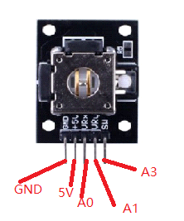

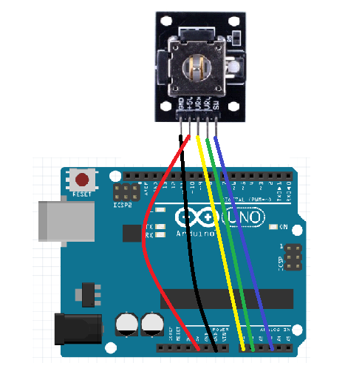

**Example code:**

|  |
| --- |
| **int JoyStick_X = 0; //x**  **int JoyStick_Y = 1; //y**  **int JoyStick_Z = 3; //key**  **void setup()**  **{**  **pinMode(JoyStick_X, INPUT);**  **pinMode(JoyStick_Y, INPUT);**  **pinMode(JoyStick_Z, INPUT);**  **Serial.begin(9600); // 9600 bps**  **}**  **void loop()**  **{**  **int x,y,z;**  **x=analogRead(JoyStick_X);**  **y=analogRead(JoyStick_Y);**  **z=analogRead(JoyStick_Z);**  **Serial.print(x ,DEC);**  **Serial.print(",");**  **Serial.print(y ,DEC);**  **Serial.print(",");**  **Serial.println(z ,DEC);**  **delay(100);**  **}** |

**Experimental phenomena：**

串口打印摇杆值。